附件二：
揭阳革命烈士纪念碑管理保护范围影像图
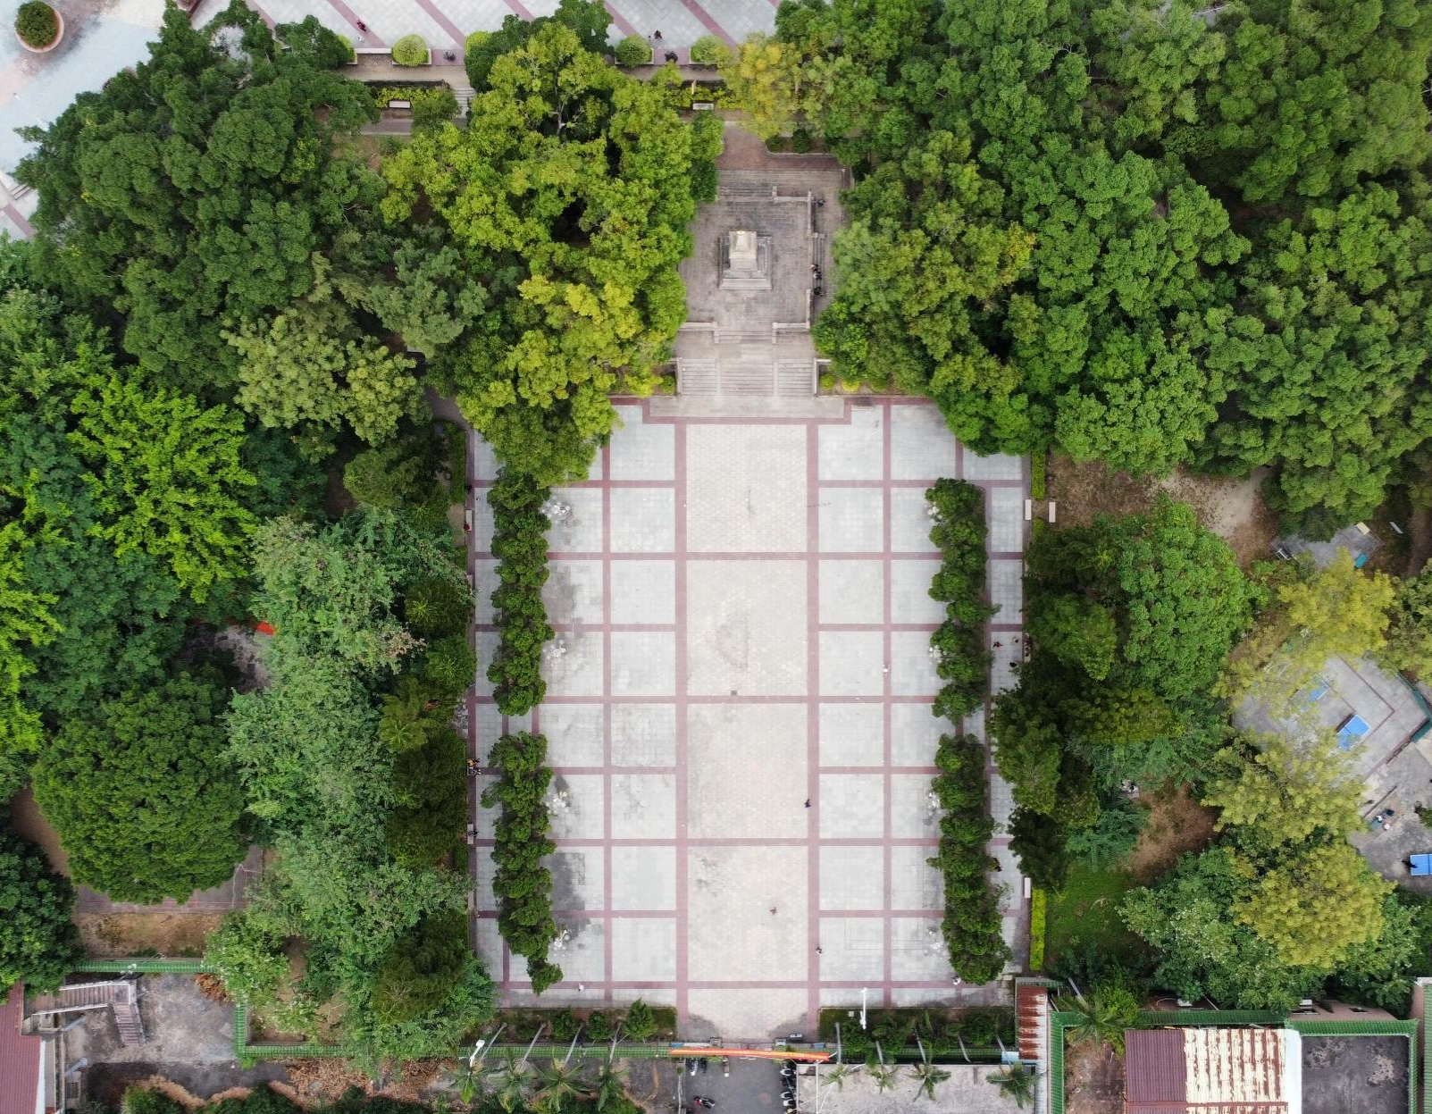

保护范围：5057m²

